第２回 鉄道貨物輸送における偏積対策に関する検討会

取材申込票

＜申込み締め切り＞

１０月２４日（金）１７時

ＦＡＸ：03－5253－1634

宛先：鉄道局技術企画課　　　　担当：岸本、山村

|  |  |
| --- | --- |
| ご氏名 |  |
| ご所属 |  |
| ご連絡先 |  |

［留意事項］

　１．自動車による入構はできません。近隣の公共の駐車場をご利用するようにしてください。

　２．お越しの際は、身分証をご提示ください。係の者が会議室までご案内いたします。

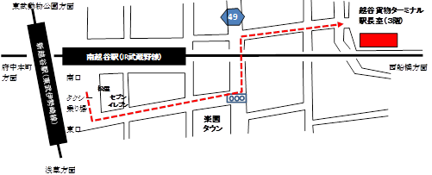　３．駅構内は作業中のため、指定された場所以外への立ち入りは固くお断りします。

　４．下記の地図をご参考に、お越しください。